7 чудес
Ульяновской области

Семь – число священное
Что особенного в числе «7»?
...У многих народов древнего мира число семь считалось особым. В египетской и вавилонской философии и астрономии оно рассматривалось как сумма двух „жизненных чисел" три и четыре: три человека - отец, мать и ребенок - составляют основу жизни, а четыре - это число стран света и направлений ветра, откуда приходит дождь, живительная влага которого делает землю плодоносящей.
Греческий философ и математик Пифагор, живший в VI веке до Рождения Христа, также придавал особое значение числу семь как сумме двух чисел три и четыре: треугольник и четырехугольник считались математиками античности проявлением законченности и совершенства. Поэтому число семь как сумма тройки и четверки воспринималось ими как священное.
В первой книге Моисеевой Ветхого Завета, его Священном Писании, говорится: „Ибо в шесть дней создал Господь небо и землю, море и все, что в них, а в день седьмой почил". Об этом свободном дне в Десяти заповедях Моисеевых сказано: „Посему благословил Господь день субботний и освятил его". С тех пор все христиане, воспринявшие Ветхий Завет, считают семь священным числом.
Областной конкурс «Семь чудес Ульяновской области».
1.04.2008 г. вышло Постановление Правительства Ульяновской области № 138-П «О проведении областного конкурса «Семь чудес Ульяновской области». Конкурс впервые проводился в Ульяновской области.
Целью его является поддержка развития въездного и внутреннего туризма в Ульяновской области, популяризация туристских достопримечательностей области среди жителей и гостей области, стимулирование заинтересованности предпринимателей и малых предприятий в развитии туристической инфраструктуры.

27 сентября в Ульяновской области прошли праздничные мероприятия, посвящённые Международному дню туризма, в которых приняли участие Губернатор Ульяновской области Сергей Морозов, Министр развития предпринимательства и туризма области Игорь Егоров.
К Международному дню туризма приурочили и подведение итогов конкурса «7 чудес Ульяновской области», объявленного региональным правительством. С 1 апреля по 10 сентября 2008 года проводилось телефонное и интернет-голосование, в котором могли принять участие все желающие.

Семь чудес Ульяновской области
Название | Местоположение | Изображение
Скрипинские кучуры | Тереньгульский район | 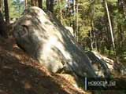
ГИММЗ «Родина Ленина» | г.Ульяновск | 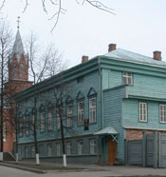
Юловский пруд | Инзенский район | 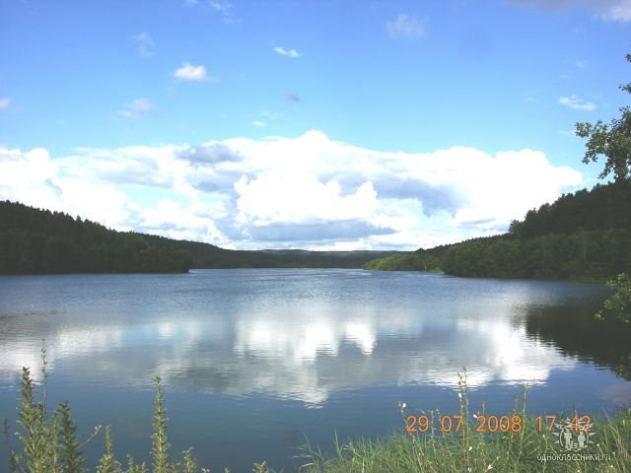
Никольская гора | Сурский район | 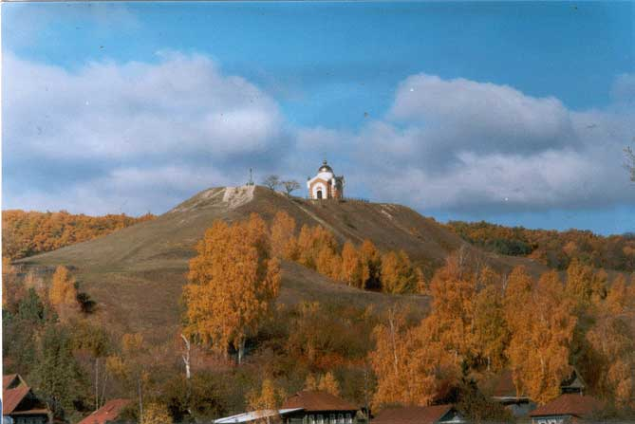
Уникальная порода лошадей —  Першероны | Октябрьский конный завод | 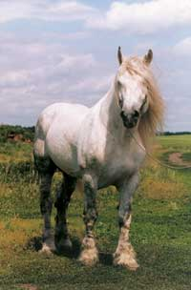
Белое озеро | Николаевский р-н
Храм Дмитрия Солунского | Базарный Сызган | 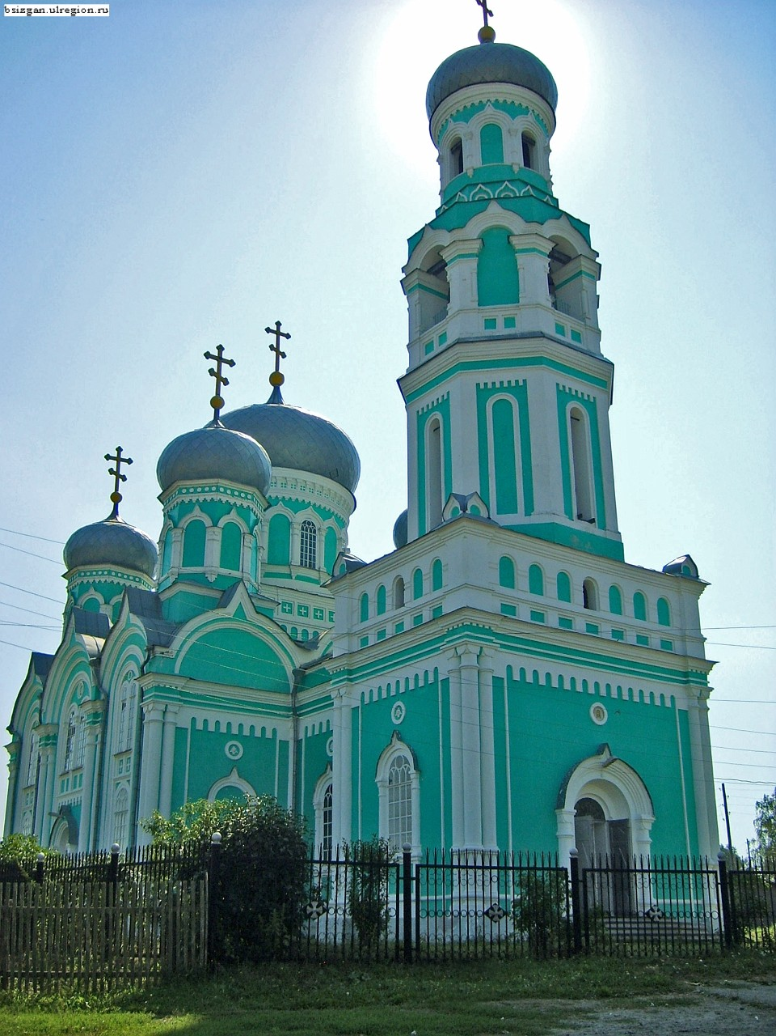

Скрипинские кучуры

Памятник природы «Скрипинские Кучуры» входит в состав лесного фонда Елшанского лесничества Тереньгульского лесхоза. Как памятник природы он образован 16 июня 1987 г.
Памятник природы находится в двух километрах южнее с. Михаиловки близ с. Скрипино. Его большая научная ценность заключается в том, что это довольно хорошо сохранившийся участок древней (палеогеновой) поверхности Приволжской возвышенности с характерным растительным покровом. Это проявляется в том, что в Скрипинских Кучурах выходят на поверхность монолитные глыбы песчаника , что создает впечатление горного ландшафта. В настоящее время здесь имеется неповторимый по красоте ландшафт, со своеобразной флорой и фауной, с интересным геологическим строением и рельефом.
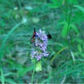Травяной ярус очень сильно разрежен, почти не выражен. Единично встречаются папоротник орляк, вейник наземный, земляника, купена пахучая, костяника, но попадаются и более характерные боровые виды — брусника и грушанка круглолистная, а также и зеленые мхи. Практически на каждом небольшом камне, крупном валуне или скальном обнажении можно увидеть дерновинки мхов, некоторые из которых являются редкими не только в области, но и вообще в Поволжье. Но особенно интересно то, что здесь встречается папоротник — многоножка обыкновенная.
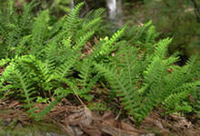 Хотя это растение и называется обыкновенным (в Западной Европе оно действительно довольно обыкновенно), но в нашей стране многоножка очень редка, а в Ульяновской области это единственное ее местонахождение. Многоножка растет среди камней, где в углублениях имеется хотя бы немного почвы.
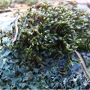Также поражает в Скрипинских Кучурах обилие на камнях накипных лишайников. Пожалуй, ни в одном месте Ульяновской области не встречается такое обилие лишайников, как здесь. В некоторых местах камни почти сплошь покрыты лишайниками. Бледно-желтовато-зеленоватые, серебристые, они словно пятна лунного света покрывают освещенную сторону древних глыб.

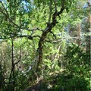На восточных склонах Скрипинских Кучур встречаются участки сосняка ландышевого, где травяной ярус образован почти одним ландышем, а это ценное лекарственное растение. В нижней части склонов к сосне примешиваются широколиственные породы — дуб, липа, клен платановидный и имеется кустарниковый ярус из шиповника, рябины, бересклета. Здесь же встречаются редкие для нашей области кизильник черноплодный и терн.
В этом ценном памятнике природы запрещены все виды хозяйственной деятельности. Не допускаются: рубки леса, кроме санитарных, прогон и пастьба скота, добыча полезных ископаемых, проведение строительных и других работ, сбор растений и насекомых, устройство кемпингов, разведение костров.
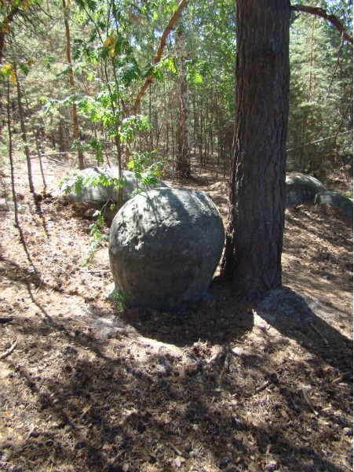Необычный природный сад камней в хвойном лесу пробуждает воображение. Здешние места до сих пор хранят легенду об очень высоких неизвестно откуда появившихся пришельцах поселившихся тут.
Пришельцы жили уединённо и всячески препятствовали контакту с ними вплоть до своего внезапного исчезновения. Правда это или вымысел неизвестно, но в селе Михайловка, расположенном в окрестностях Скрипинских Кучур в конце 80-х во время строительных работ обнаружили несколько необыкновенно высоких скелетов с крупными черепами.

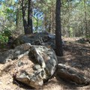Камни воздействуют на человека странным образом. Местные жители считают, что они способны исцелять болезни, избавлять от вредных привычек, исполнять желания. Стоит лишь обнять понравившийся камень и поговорить с ним.
Считается, что камни могут передавать людям свою силу, накопленную за миллионы лет. А еще помогают развить воображение: ведь каждый видит в складках и выступах что-то свое. Простор для фантазии – то, чего нам очень не хватает в обыденной жизни. Старец, черепаха, бегемот, кошка – лишь некоторые обитатели каменного города..
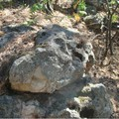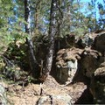

Государственный историко-мемориальный музей-заповедник "Родина В.И. Ленина"
Дата основания - 2 октября 1984 г. 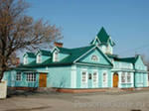
Государственный историко-мемориальный музей-заповедник - это уникальный градостроительно-ландшафтный комплекс, который объединяет в своих границах памятники истории, культуры, архитектуры старого Симбирска. Его основная задача - сохранение и воссоздание исторического облика провинциального города Симбирска второй половины XIX - начала XX веков. Уникальность Музея-заповедника заключается в его местоположении: он занимает 174 га в центральной части современного, развивающегося города, аналога чему нет ни в России, ни в мире.

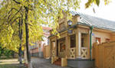В составе Музея-заповедника 15 музеев и Выставочный зал - Музей «Симбирская классическая гимназия» - Музей «Народное образование Симбирской губернии в 70-80-х гг. ХIХ вв.» - Музей «Симбирская чувашская школа. Квартира И.Я. Яковлева» - Музей «Метеорологическая станция Симбирска. Планетарий.» - Музей городского быта «Симбирск конца ХIХ – начала ХХ вв.» - Музей «Градостроительство и архитектура Симбирска – Ульяновска» - Историко-архитектурный комплекс «Симбирская засечная черта» - Историко-этнографический комплекс «Торговля и ремесла Симбирска конца ХIХ – начала ХХ вв.» (музеи: «Мелочная лавка», «Столярная мастерская») - Музей «Симбирская фотография» - Музей “Симбирское купечество”.
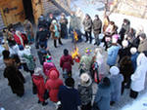Сотрудники Музея-заповедника проводят не только традиционные экскурсии и лекции. В музеях работают студии и кружки, разработаны культурно-образовательные программы, проводятся интеллектуальные игры, викторины, конкурсы, устраиваются театрализованные представления
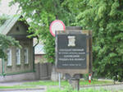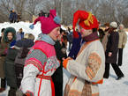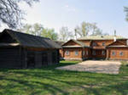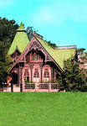

Юловский пруд
Юловский пруд в Инзенском районе Ульяновской области расположен возле одноименного села Юлово, на землях Глотовского лесничества. С 1981 года искусственно созданный в конце XIX века водоем считается памятником природы регионального значения.
100 лет назад помещик Юлов устроил запруду на реке Юловка (бассейн реки Суры), чтобы привести в действие водяную мельницу. Запруда оказалась прочной, и Юловский пруд в Инзенском районе Ульяновской области существует до наших дней. Это искусственное озеро длиной в 2 километра, шириной в 500 метров, глубиной до 15 метров удивительно красиво. Общая площадь зеркальной поверхности Юловского пруда в Инзенском районе Ульяновской области составляет 65 гектаров (400 метров – охранная зона). Питание пруда происходит за счет родников. Пруд проточный и может самоочищаться при соблюдении определенного режима. Исток водоема Юловский пруд в Инзенском районе Ульяновской области болотистый, поросший рогозом и тростником, осоками. Это удобные места для гнездования водоплавающей дичи. Хорошо развита водная растительность, на водной поверхности можно видеть водокраса, ряску малую, болотника изменчивого, кувшинку белую, кубышку желтую.
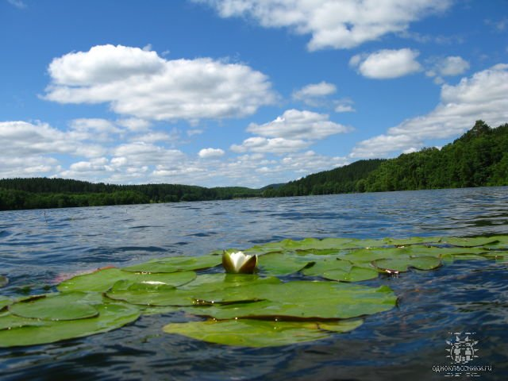По берегам искусственного озера произрастают прекрасные сосновые леса, раскинулись заливные луга, низменные болота. Флора и фауна разнообразна, некоторые виды бабочек (махаон и аполлон) занесены в Красную Книгу.
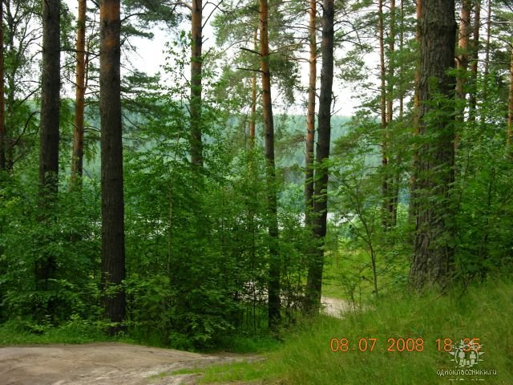 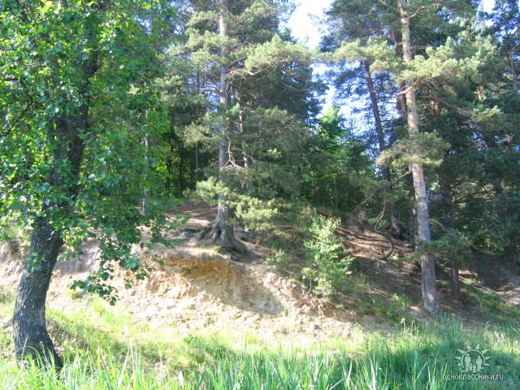

В окрестностях Юловского пруда в Инзенском районе Ульяновской области расположены детские оздоровительные лечебные учреждения и лагеря. Напротив установленного на правом берегу реки Юловка креста, там. где проводятся ритуально-культовые службы, находится целебный родник с прозрачной и пресной водой (минерализация 0,341 г/л, химический состав воды - гидрокарбонатно-сульфатно-кальциево-магниевая). Температура воды в роднике 4-5 градусов, вода слабощелочная, водородный показатель рН 7,2.

Легенда о Юловском озере
Даже среди местных жителей Юлова Инзенского района мало кто знает о легенде возникновения Юловского пруда. А ведь об этой природной жемчужине сложена красивая легенда.
По преданию, пруд этот соорудили крепостные крестьяне несколько столетий назад. Большая вода нужна была на случай пожара. Плотина получилась на удивление добротной – до сих пор стоит почти в первозданном виде! А водоем постоянно пополняется за счет речушки Юловки, родников, а также благодаря талым водам и дождям. Если доведется посмотреть на этот пруд с высоты птичьего попета, водоем напомнит жемчужину, затерянную в лесу.
А теперь самое время вспомнить народную легенду о бедной девушке Юлушке, которая в стародавние времена жила в маленькой избушке. Однажды в лесу гуляла добрая фея и обронила из ожерелья жемчужину, а Юлушка нашла драгоценность и превратила ее в светлое, чистое озеро. Глянешь в воду – на двухметровой глубине различишь каждую песчинку. Невозможно оторвать взгляд и от косяков рыбы. Здесь ее видимо-невидимо и, говорят, даже была форель. К сожалению, сейчас в озере ее нет – исчезла по вине браконьеров.
Никольская гора
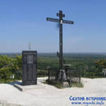
Одно из самых почитаемых мест в р.п. Сурское - Никольская гора. Раньше она была известная под названием белая Гора, так как состоит из меловой опоки и почти лишена растительности. Высота ее достигала 76 м.
Главной достопримечательностью Сурского является Никольская (Белая) гора с восстановленной несколько лет назад часовней на ее вершине в честь Святителя и Чудотворца Николая. По преданию, здесь явилась миру икона с изображением этого Святого. 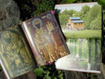
Явление иконы Святого Николая Чудотворца наблюдалось в с. Промзино в 1552 году. Спустя примерно около 50 лет, это в 1600 г. на Никольской горе поставлена небольшая деревянная часовня, где и поместили образ угодника. Часовня простояла свыше 200 лет. В 1820 году ее заменили новой, тоже деревянной. В 1862 году соорудили каменную. В 1996 году была построена новая часовня, которая стоит и в настоящее время.
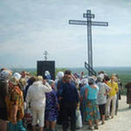 Местность вокруг горы особо почитается верующими. Каждый год 9 (22) мая к горе с разных мест стекались и стекаются до сих пор сотни паломников. После службы они направляются к святым источникам, которые находятся в лесу внизу за горой. И даже когда в советское время часовню разрушили, паломничество к родникам не прекращалось, несмотря ни на какие запреты.
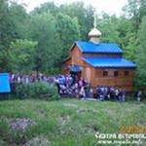В наше время весь комплекс святынь стал одним из самых почитаемых православных мест Ульяновской епархии.
Легенда
Примерно через 50 лет после основания городища Промзино пережило очередное нашествие: к р. Сура приблизились кубанские татары. Они были на той стороне реки, но, как говорит предание, многочисленностью своей и свирепым видом привели в смятение сторожевых людей городища и мирных жителей. Кубанцы подходили все ближе и ближе и уже готовы были переправиться через реку Суру. Приуныли ратники, казалось, нет спасенья. Но вдруг видят: враги встали, будто не зная, что им делать. И это стояние продолжалось несколько дней. только один из сторожевых людей Промзина, знавший татарский язык, переправился через Суру на лодке и спросил кубанцев - чего они ждут, почему объяты страхом и смятеньем? Те отвечали: "Разве ты не видишь, какая глубокая тьма впереди нас, а во тьме, там, на высокой горе какой-то свет, а в нем стоит какой-то старец, который грозится нам своим мечом, запрещает нам идти туда. Смотри, воин, рядом со старцем - юноша на белом коне с копьем в руке, готовый ринуться на нас, если мы осмелимся только на один шаг. так можно ли нам идти туда, когда перед нами вода и тьма и такое грозное явление? Сам бог христианский вступается за это городище. Нет, мы желаем скорее вернуться назад, но позади нас дремучий лес - таким мы будто и не шли, а теперь не знаем, где пройти".
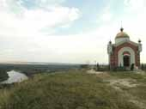
Воин промзинского гарнизона, увидев все своими глазами, указал кубанцам путь назад. Те с радостью устремились по этому пути в бегстве, а видение на Белой горе исчезло. Вернувшись к своим, воин все рассказал о видении. Все поспешили на гору вслед за ним. Но едва он въехал на вершину горы, как конь его споткнулся, стал пятиться назад, падать на колени.Когда воин сошел с коня, он увидел перед собой образ, обращенный ликом вверх. Люди с благоговением подняли икону с места явления. В изображении на иконе воин узнал того старца, который явился перед завоевателями. Это был великий Чудотворец, святитель Николай Мирликийский. Все поселенцы со слезами на глазах благодарили его за избавление Городища от завоевателей.

Першерон - богатырь из Франции

Першеронская порода лошадей выведена во Франции, в провинции Перш. Графство Перш располагалось в Нормандии, к югу от устья Сены. Природные условия здесь идеально подходят для коневодства: на хорошо увлажненных плодородных почвах вырастает богатый травостой, а умеренные температуры и обилие водных источников позволяют содержать лошадей вне помещений большую часть года.
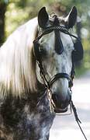Древнюю лошадь Перша описывают крепкой, среднего роста, обладавшей большой силой и очень работоспособной. Масть ее обычно была гнедой, типичную для современных першеронов серую масть стали культивировать позже.
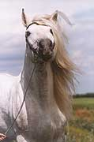

«Французы» из Ульяновска»
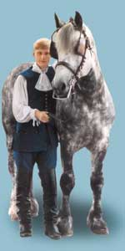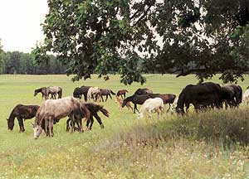
Основное предназначение першерона в нашей стране - улучшение рабочепользовательной лошади. Чистопородным разведением першеронов занимается Октябрьский конный завод в Ульяновской области. Его питомцы имеют отличный тип, правильное сложение, достаточно крупный рост и хорошую работоспособность - они на 90% отнесены к классу «элита». Першероны Октябрьского конного завода отличаются удивительной неприхотливостью и нетребовательностью к кормлению и содержанию. Кобылы круглогодично содержатся под открытым небом и загоняются в помещения лишь в очень сильное ненастье, и, даже если в зимне-весенний период не хватает кормов, лошади достаточно быстро восстанавливаются с началом пастбищного сезона. Питомцы этого конного завода в последние годы пользуются спросом.
Белое озеро
Белое озеро - главная природная достопримечательность находится в юго-западной части Николаевского района Ульяновской области, на высоком водораздельном плато с абсолютной высотой 320 м.
Название получило за исключительно чистую воду и белый песок. « Уголком Финляндии» назвал Белое озеро в 1926 году академик Б.Келлер за произрастающие здесь тундровые и таежные растения. Район Белого озера является прекрасным местом для лечения легочных и сердечно-сосудистых заболеваний. На берегу озера функционируют санаторий «Прибрежный», дома отдыха и детские оздоровительные лагеря.
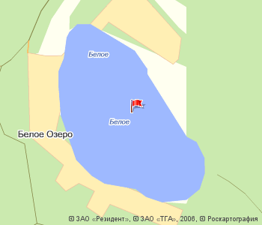
Бе́лое о́зеро
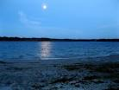 Форма овальная, длина 2 км, ширина до 0,9 км, площадь 96 га, средняя глубина 3,7 м, максимальная — 6,3 м. Берега низкие, ровные, в некоторых местах заболоченные. Озеро не проточное, питание смешанное. Толщина льда достигает 0,5-0,6 м. Вода прозрачная с незначительной минерализацией. Озеро представляет большой научный интерес, так как здесь сохранились представители флоры ледниковых эпох.
По берегам можно встретить многолетние сосны, клёны, липы, а также карликовую березку, мхи и лишайники. Такое своеобразие объясняется значительной высотой места, благодаря чему местность имеет пониженные температуры и повышенное количество осадков. Академик Келлер, посетив озеро в 1911, назвал его уголком Финляндии, ввиду своеобразия природы, характерной для более северных районов. Уникальность природы Белого озера позволила объявить его памятником природы. В начале 1930-х годов здесь стали строить пионерские лагеря и дома отдыха. В 1990 получено заключение геологических организаций о вероятности выявления в зоне озера минеральных вод и торфяных грязей с лечебными и бальнеологическими свойствами. Уже в ближайшем будущем курортная зона Белое озеро из климатической может стать бальнеологической.

Храм в честь святого Великомученика Дмитрия Солунского
Ценнейший архитектурный памятник – каменная Дмитриевская церковь, построенная в 1875 году по проекту архитектора Константина Тона, украшает бывшую торговую площадь Базарного Сызгана. Вот уже сто тридцать пять лет это творение талантливого зодчего напоминает местным жителям о нравственном подвиге их земляка Андрея Корниловича Щербакова.
Сызганская солдатская слобода, как первоначально именовалось село Дмитриевское, «Базарный Сызган тож», была основана на речке Сызганке, притоке Инзы, около 1680 года. В сохранившихся документах эта слобода упоминается с 1685 года. Первая деревянная церковь во имя Димитрия Солунского была построена здесь в 1691 году. За более чем 170-летний период своего существования её неоднократно перестраивали. Последний раз деревянный храм был «обновлён» на средства купца А.К. Щербакова в 1853 году.
В 1865 году в Базарном Сызгане была заложена каменная приходская трёхпрестольная церковь, строительство которой продолжалось почти десять лет. Инициатором постройки каменного храма стал упомянутый выше купец – фабрикант Андрей Корнилович Щербаков, который, судя по всему, единолично финансировал это предприятие. 10 июля 1875 года симбирский епископ Феоктист освятил главный престол нового храма в соответствии с местной традицией во имя Димитрия Солунского, небесного покровителя Базарного Сызгана.
Среди достоинств вновь возведённой церкви тогда были отмечены выразительность её архитектурного облика, художественная роспись стен алтаря, сплошная позолота иконостасов и иконы хорошего греческого письма.
В советский период Дмитриевская церковь села Базарный Сызган оставалась действующим православным храмом до 1932 года, а затем была закрыта. После этого церковное здание более полувека использовалось как складское помещение. Храм не подвергался целенаправленным разрушениям, но, оставшись полузаброшенным, постепенно ветшал и из-за разрушения штукатурки на фасадах приобретал всё более непрезентабельный вид. Однако при этом почти все элементы декора и даже кресты на главах оставались на своих местах.
А благодаря тому, что дверные и оконные проёмы были закрыты и наглухо заделаны, в здании сохранилась даже часть подлинного иконостаса с несколькими старинными иконами.

